Міністерство освіти і науки України
Черкаський державний технологічний університет

Кафедра інформаційної безпеки
та комп’ютерної інженерії

З В І Т
з лабораторної роботи № 4
на тему: «Алгоритми заміщення рядків кеш-пам’яті»

ПЕРЕВІРИВ:  доцент кафедри ІБ та КІ  Бабенко В.Г. | ВИКОНАВ:  Студент 2 курсу  Групи КМ-145  Кулинич О.М.

ЧЕРКАСИ 2016
Тема: Алгоритми заміщення рядків кеш-пам’яті
Мета роботи: вивчення впливу параметрів кеш-пам'яті і вибраного алгоритму заміщення на ефективність роботи системи.

Завдання:
У даній лабораторній роботі всі варіанти завдання однакові: дослідити ефективність роботи кеш-пам'яті при виконанні двох різнотипних програм, написаних і налагоджених вами лабораторних робіт №3 і 5.
Кеш-пам'ять містить N комірок (у моделі N може вибиратися з множини {4, 8, 16, 32}), кожна з яких включає трьохрозрядне поле тега (адреса ОЗП), шестирозрядне поле даних і три однобітові ознаки (прапори):
Z - ознака зайнятості комірки;
U - ознака використання;
W - ознака запису в комірку.
Таким чином, кожна комірка кеш-пам'яті може дублювати одну будь-яку комірку ОЗП, причому відзначається її зайнятість (на початку роботи моделі усі комірки кеш-пам'яті вільні, Z = 0), факт запису інформації в комірку під час перебування її в кеш-пам'яті, а також використання комірки (тобто будь-яке звернення до неї).
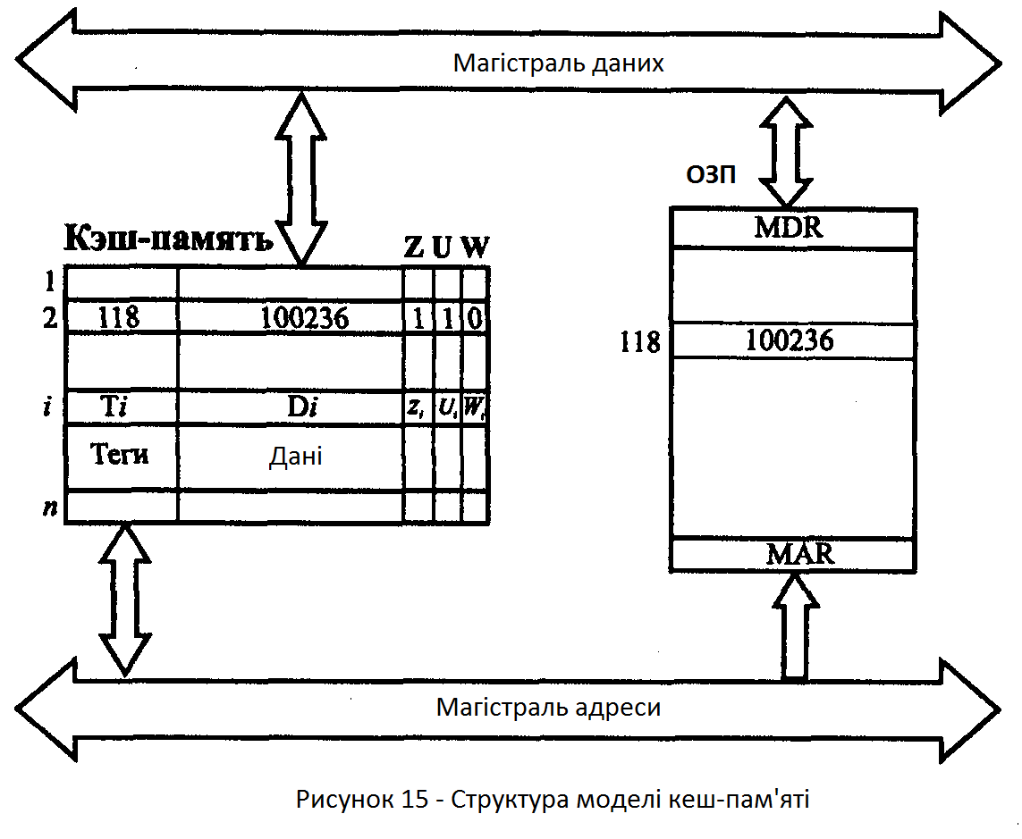

Рисунок 1 – Структура моделі кеш-пам’яті
Формули для визначення ефективновті роботи кеш-пам'яті:

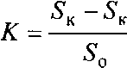
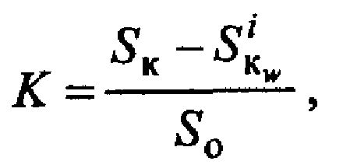

де:
К - коефіцієнт ефективності роботи кеш-пам'яті;
S₀ - загальне число звернень до пам'яті;
S_{k} - число кеш-попадань;
S_{kw} - число крізних записів при кеш-попаданні (у режимі крізного запису);
S_{k}^{i}_{w} - число зворотних записів (у режимі зворотного запису).

Хід роботи

1. Виконаємо програму із процесом, що розгалужуєтеся та зафіксуємо ефективність роботи кеш-пам’яті в таблиці 1.

Таблиця 1 – Процес що розгалуджується
Спосіб | Наскрізний запис
Алгоритм | Випадкове заміщення |  | Черга |  | Біт U
Розмір | Без W | З W | Без W | З W | Без W | З W
4 | 0,12 | 0,04 | 0,12 | 0,12 | 0,12 | 0,12
8 | 0,19 | 0,19 | 0,19 | 0,19 | 0,19 | 0,19
16 | 0,19 | 0,19 | 0,19 | 0,19 | 0,19 | 0,19
32 | 0,19 | 0,19 | 0,19 | 0,19 | 0,19 | 0,19

2. Тепер проаналізуємо ефективність кеш-пам’яті із викликом підпрограми та зафіксуємо результати в таблицю 2.

Таблиця 2 - Процес із викликом підпрограми
Спосіб | Обернений запис
Алгоритм | Випадкове заміщення |  | Черга |  | Біт U
Розмір | Без W | З W | Без W | З W | Без W | З W
4 | 0,094 | 0,094 | 0 | 0,006 | 0 | 0
8 | 0,45 | 0,48 | 0,25 | 0,386 | 0,43 | 0,41
16 | 0,57 | 0,63 | 0,64 | 0,7 | 0,76 | 0,75
32 | 0,73 | 0,73 | 0,073 | 0,75 | 0,79 | 0,79
Висновки: в даній лабораторній роботі ми оцінили ефективність роботи кеш-пам’яті при виконанні різних видів задач. Також були змінювалися налаштування роботи кеш-пам’яті. Так було встановлено що для задач із викликом підпрограми найкраще підходить обернений запис, а для процесу, що розгладжується – наскрізний. Збільшення розміру кеш-пам’яті, дуже добре покращує роботу програми, але лиш для програм відповідного розміру. Так для простих та незначних програм 32 Кб - пам’яті не збільшують ефективність відносно 4 Кб.

